REPUBLIQUE DU BENIN
$$$$$$$$$$$$

MINISTERE DU CADRE DE VIE ET DU DEVELOPPEMENT DURABLE

POINT FOCAL BIODIVERSITE BENIN

RAPPORT DU DEROULEMENT DELA JOURNEE
INTERNATIONALE DE LA BIODIVERSITE EDITION 2017

Mai 2017
Le Lundi 22 Mai 2017 a eu lieu en République du Bénin la célébration de la Journée Internationale de la Biodiversité dans la Forêt Classée de Pahou (Photo n°1). Plusieurs acteurs clés contribuant à la conservation de la biodiversité au Bénin étaient de la partie notamment les cadres de la Direction générale des Eaux Forêts et Chasse, le Point Focal de la CBD et son Suppléant, les autorités municipales, les autorités du Ministère du Tourisme, les autorités du Ministère du Cadre de Vie et du Développement Durable, plusieurs responsables des ONG, les populations riveraines de la Forêt Classée de Pahou, la presse nationale notamment les radios et les télévisions puis les écoliers des écoles environnantes. Initiée par la Direction Générale des Eaux Forêts et Chasse et le Point Focal de la convention de la Diversité Biologique, la célébration de cette journée était devenue un enjeu important en vue de tirer l’attention des populations rurales sur la conservation de la biodiversité. En effet, les engagements internationaux du Bénin se sont exprimés à travers la signature des accords et la ratification de la CBD depuis Juin 1994. Au-delà des engagements, notre pays a toujours fait preuve de détermination dans la lutte contre la disparition des ressources biologiques. Cette détermination se justifie par l’élaboration et la mise en œuvre de la Stratégie Nationale SPANB, l’élaboration du 2ème et du 5ème rapport puis très bientôt du sixième rapport de mise en œuvre de la CBD au Bénin. La célébration de la présente journée n’était que la suite logique de l’ensemble des actions menées jusque- là.
Plusieurs rubriques ont marqué le déroulement de la célébration de la journée
- Les discours des autorités politiques et administratives
- La mise en terre de diverses espèces biologiques autochtones
- La présentation et le parcours du circuit écotouristique de la Forêt Classée de Pahou à 30 km Cotonou la plus grande ville du Bénin.
- Le lâcher des plusieurs espèces animales en voie de disparition dans la forêt
- Visite des actions menées par la Famille Jah pour la conservation de la biodiversité dans la forêt.
- Un cocktail de rafraîchissement
A 7h du matin une tribune préparée pour la circonstance attendait déjà les divers invités. Après l’arrivée des représentants du Ministère en charge de l’Environnement, le Représentant du Ministre du Tourisme et le 1er Adjoint au Maire de Ouidah, le Directeur Général des EFC a invité les acteurs présents à s’installer dans l’estrade prévue pour la circonstance (Photo n°2).

Les allocutions des autorités politiques et administratives :
C’est le Préfet des départements de l’Atlantique, Mr CODJIA qui a ouvert le bal des allocutions. Dans un style clair, il apprécié la célébration de la JIB et spécifiquement le thème de l’édition 2017 à savoir « Biodiversité et Développement Durable ». Le circuit éco-touristique de Pahou reste un joyau à promouvoir et une initiative à encourager et à multiplier dans toutes les communes de l’Atlantique.
Ensuite, c’était le tour du Directeur de Cabinet représentant du Ministère du Commerce, de l’Artisanat et du Tourisme. Pour ce dernier, le thème de cette édition cadre bien avec le Programme d’Actions du gouvernement qui priorise le tourisme comme potentielle source de revenu. La biodiversité devra être valorisée sur tout le territoire national.
Le troisième intervenant était le Directeur Général des Eaux, Forêts et Chasse (DGEFC). Il s’est basé sur l’importance des ressources biologiques dans la vie pour inviter toutes les couches de notre pays à accorder un intérêt à leur conservation. En outre, le DGEFC a invité à une meilleure valorisation notamment écotouristique des ressources forestières
La seconde étape de la célébration a débuté vers 10h15 avec la mise en terre d’une pluralité d’espèces végétales notamment Khaya senegalensis, Afzelia africana, Adansonia digitata, pterocarpus erinaceus (Photo n°3). Plus de 150 plants ont été mise en terre.
La troisième phase de cette journée est le parcours du circuit écotouristique de Pahou long d’environ 1.5 km. Après une explication préliminaire de la diversité biologique à observer dans le circuit, tous les acteurs présents y compris les autorités politico administratives ont suivi les explications du Point Focal CBD-Bénin Dr Gaston Akouehou et du Technicien l’Adjudant Chef Kpétéré Josué.
C’est au milieu du parcours du Circuit Ecotouristique de Pahou, que la direction générale des Eaux, Forêts et Chasse a procédé à des lachers de quelques espèces fauniques que sont 100 Caméléons, et 200 vervets pour enrichir la forêt classée de Pahou (Photo n°4)
L’autre point important étaitla visite du site de la Famille Jah contigüe à la forêt classée. En effet, depuis 2004 que cette famille venue du Haiti s’est installée dans le site, on note avec enthousiasme la restauration des espèces biologiques et la promotion de plusieurs espèces végétales. Cet engagement pour la conservation de la nature les a amenés à créer une école primaire visant à transmettre les valeurs écologiques là où ils sont installés.
La célébration de cette journée s’est terminée par un cocktail offert pour la circonstance.

Le Point Focal Biodiversité du Bénin

Gaston S. Akouehou

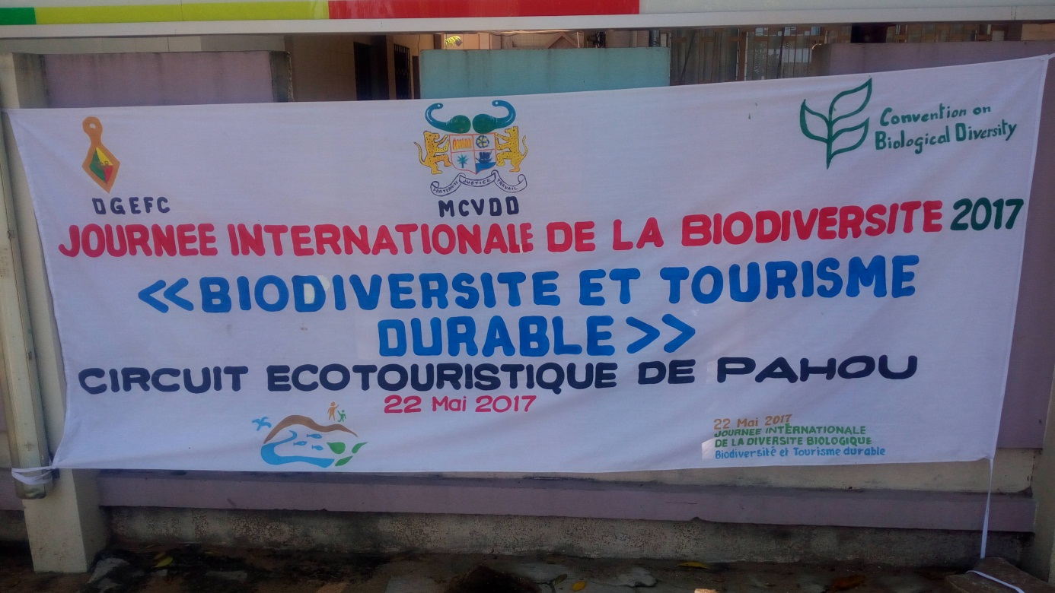
Photo n°1 Banderole d’annonce de la Journée Internationale de la Biodiversité

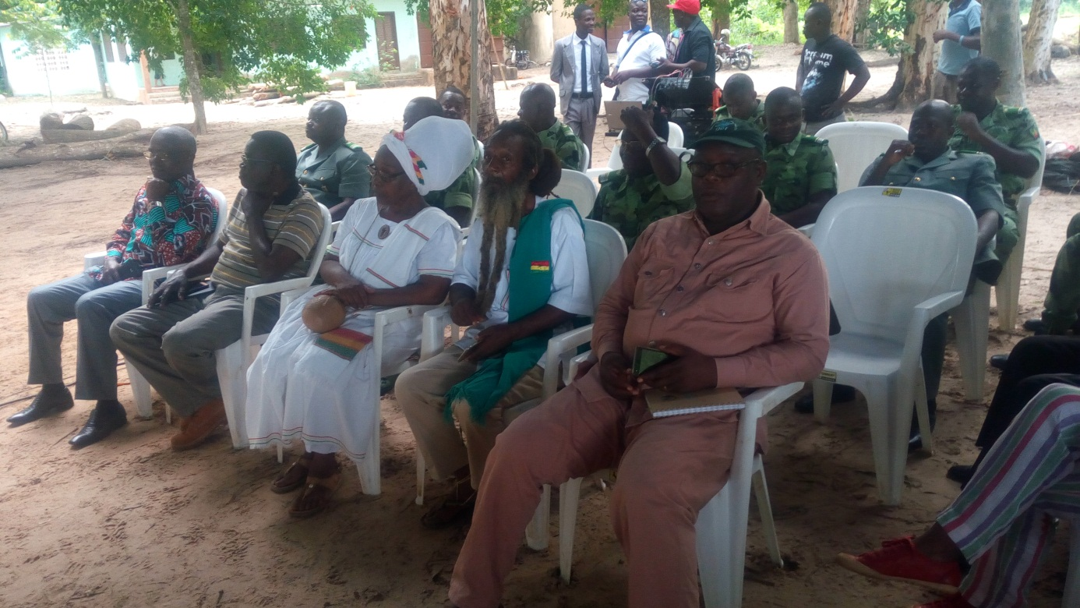

Photo n° 2 Vue panoramique de quelques invités lors de la célébration de la JIB au Bénin

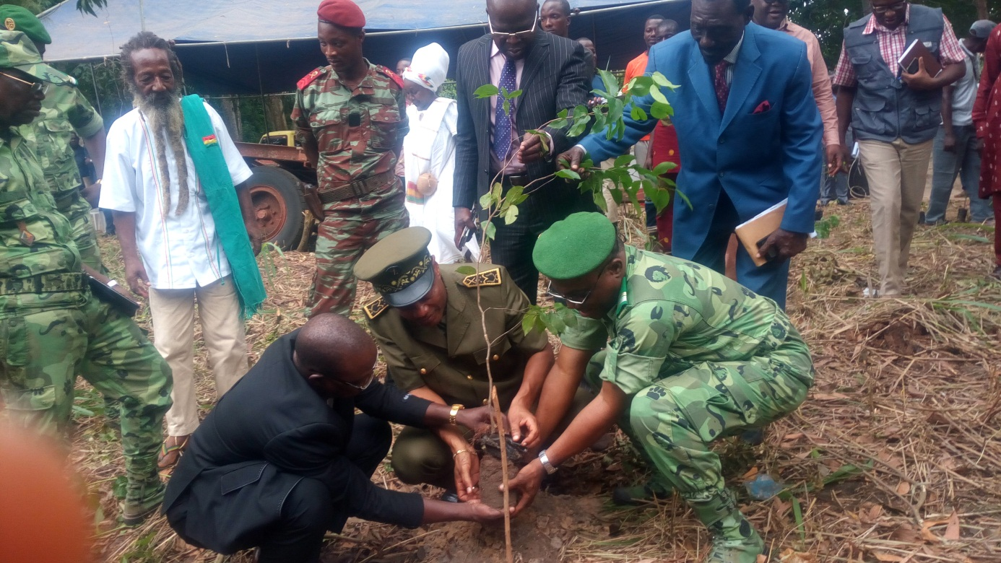
Photo n°3 Lancement de la plantation des espèces autochtones par les officiels du Bénin

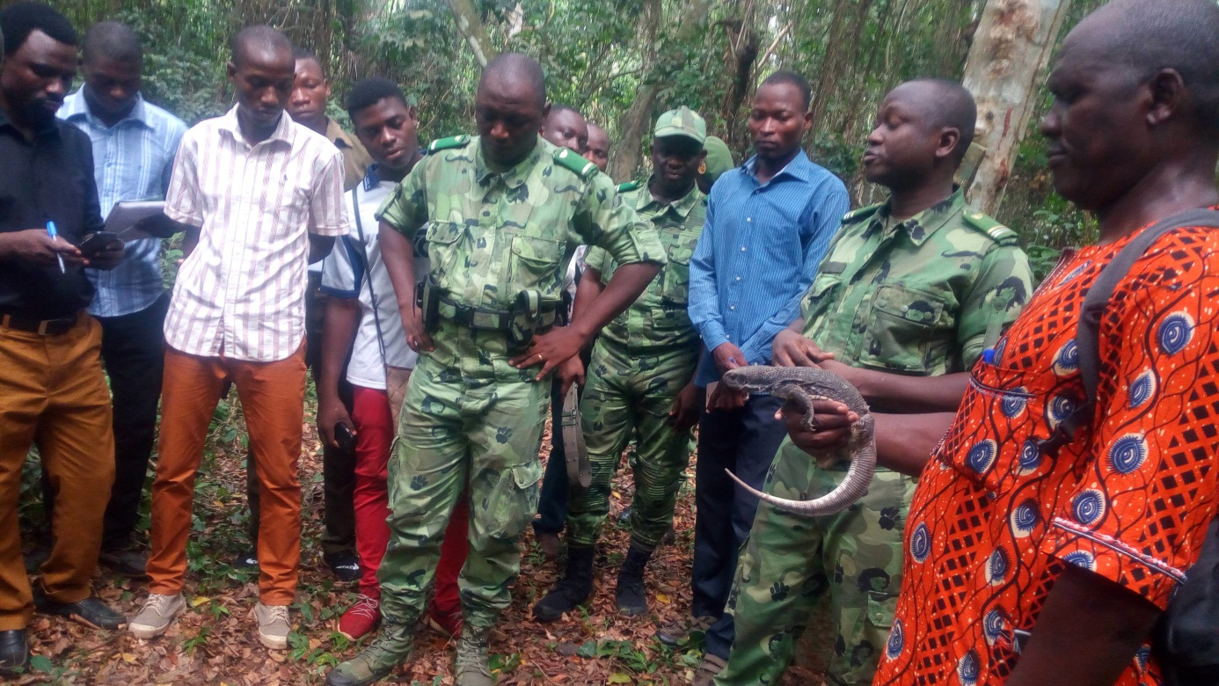
Photo n° 4 Lâcher du Varan dans la Forêt Classée de Pahou

